**Структурная схема платы тензодатчика**

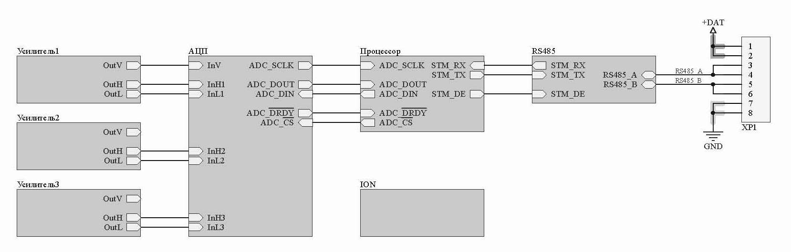

Усилитель1-3 – усилители сигналов тензодатчиков

АЦП - ADS1256IDB

Процессор - STM32L100RBT6

RS485 - SN65HVD72DR

**АЦП**

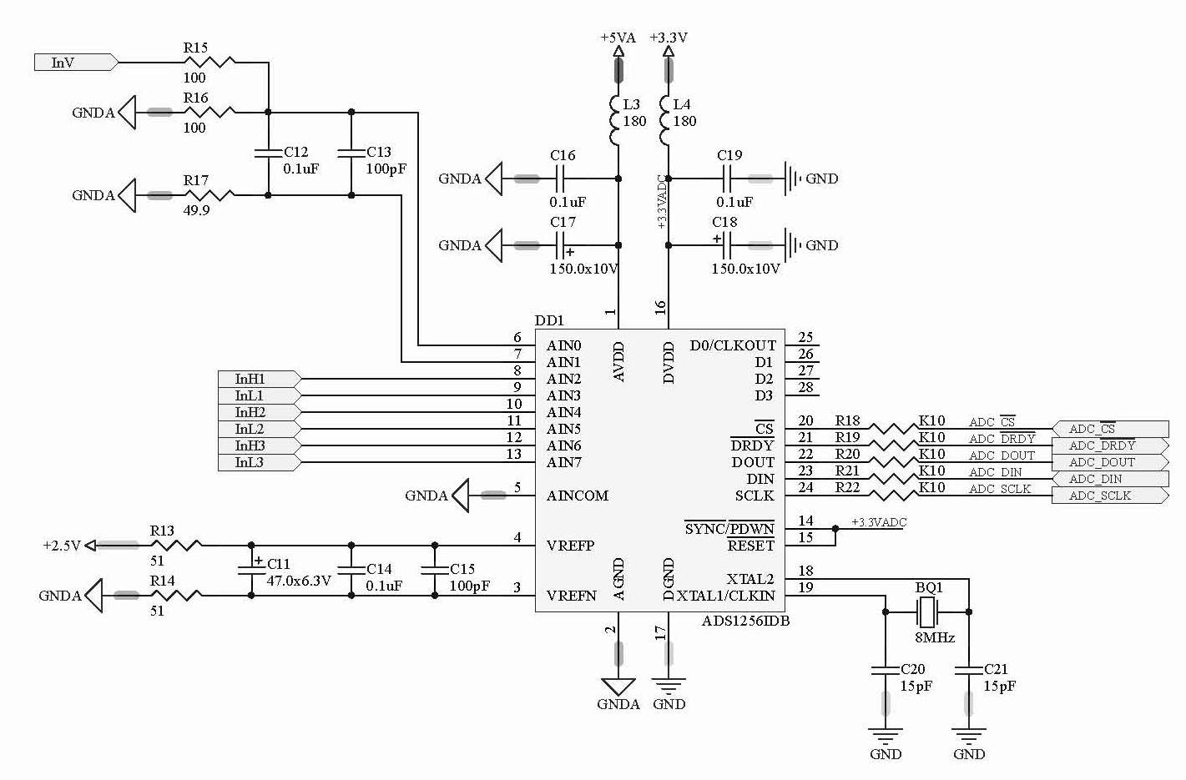

AIN0 – AIN1 – напряжение питания тензомостов

AIN2 – AIN3 – канал 1

AIN4 – AIN5 – канал 2

AIN6 – AIN7 – канал 3

**Процессор**

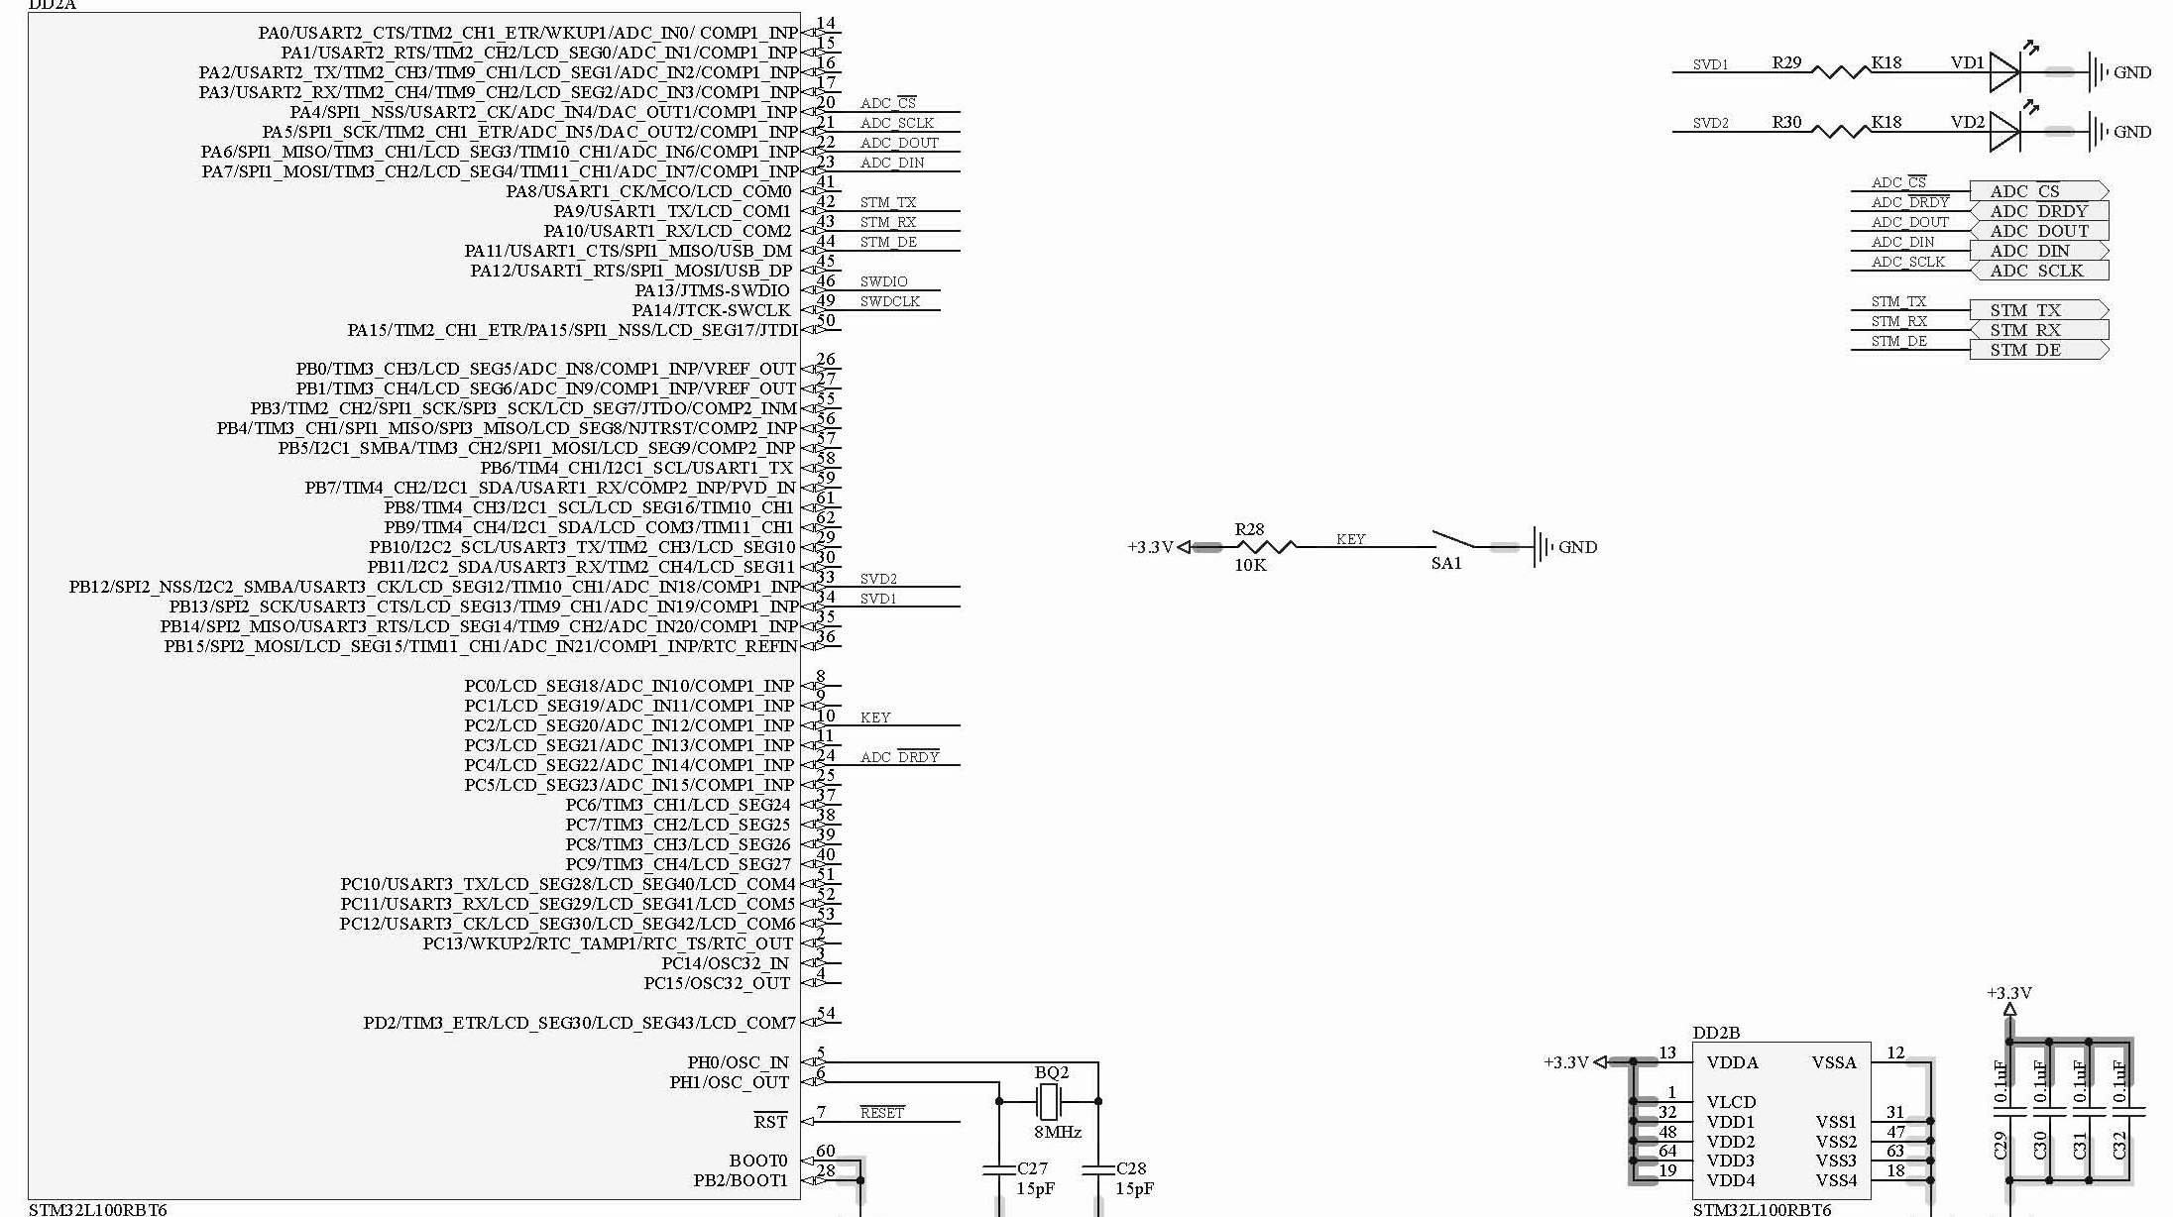

**Печатная плата**

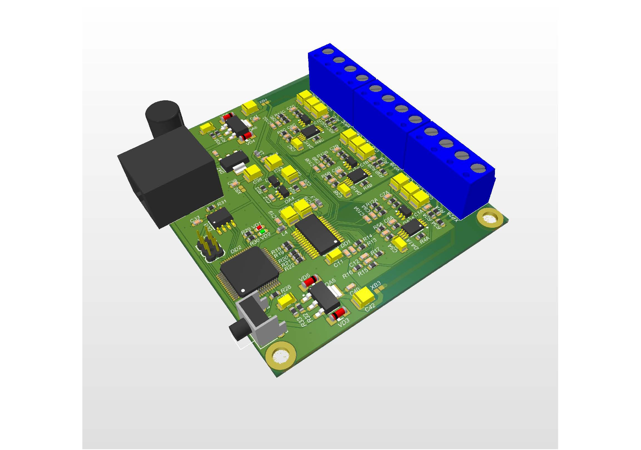

**Задача минимум**

Настроить АЦП на оцифровку всех 4-х каналов с частотой выборок 1000 Гц.

Ввести отсчеты АЦП в STM и передать через последовательный порт в ПК (USART1 STM будет подключен к ПК, микросхема SN65HVD72DR будет отключена от контроллера)

Т.е. нужна первоначальная инициализация STM и АЦП.